***Что нужно для игры в песок?***

***А нужно, в сущности, так мало:***

***Любовь, желанье, доброта,***

***Чтоб Вера в Детство не пропала.***

***Простейший ящик от стола –***

***Покрасим голубою краской,***

***Горсть золотистого песка***

***Туда вольется дивной сказкой.***

***Игрушек маленьких набор***

***Возьмем в игру...***

***Подобно Богу***

***Мы создадим свой Мир Чудес,***

***Пройдя Познания Дорогу.***

По материалам СМИ

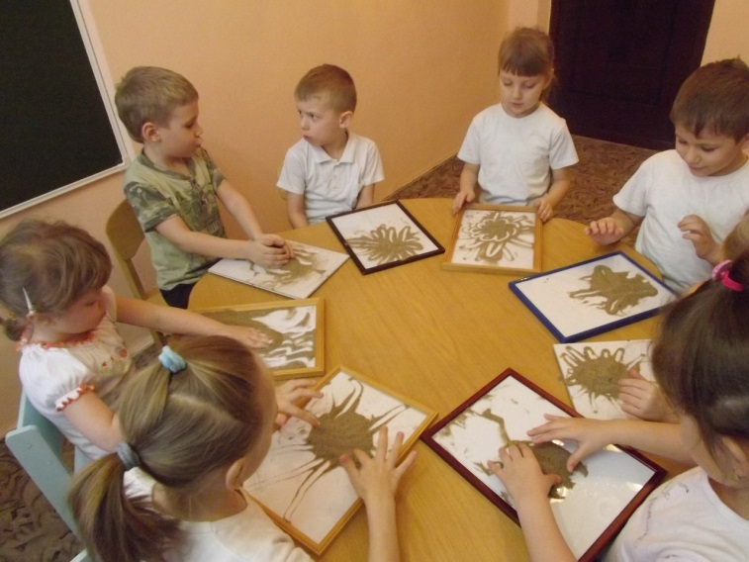

**Песочная терапия для детей** **– это прекрасная возможность для самовыражения, развития творческих склонностей в ребенке, а также простой и действенный способ научиться выражать свои чувства, эмоции, переживания.**

**Сегодня игра с песком становится все более популярной. Активно стала использоваться песочная терапия в детском саду.**

***Как это работает?* Картины, созданные на песке нашими руками, являются отражением бессознательного. Они – как сны, но их еще и можно пощупать. С их помощью мы выводим наружу наши переживания, внутренние проблемы, мучающие конфликты. Психолог или педагог поможет рассмотреть все это на вашей картине, а также и осознать, какие мысли вас тревожат.**

**Чем полезны игры с песком?**

* **Развивают восприятие, мышление, памяти, внимания, речи, навыков самоконтроля и саморегуляции, творческого мышления, воображения и фантазии;**
* **Формируют у ребенка представления об окружающем мире;**
* **Развивают мелкую моторику, глазомер**
* **Успокаивают и расслабляют, снимая напряжение;**
* **Воспитывают чувство успешности и уверенности в себе (вот как я могу!)**
* **Помогают познавать внешний и свой внутренний мир;**

**Формы и варианты песочной терапии:**

* ***Игровые методы***

**Дидактический игровой практикум с использованием песочницы применяют для самых маленьких. Ученые доказали, что песок поглощает негативную энергию, успокаивает, наполняет гармонией. Именно поэтому так полезно малышам играть в песочнице.**

**Серия игр по книге Т.Д. Зинкевич-Евстигнеевой « Игры в сказкотерапии», направленные на развитие тактильно – кинестетической чувствительности и мелкой моторики рук, творческой фантазии, помогают познавать внешний и свой внутренний мир).**

**1*.«Чувствительные ладошки»***

**Горячее-холодное, мягкое-твердое, сухое-мокрое.**

**2. *«Отпечатки наших рук»*. Малышам очень нравится на песке делать отпечатки ножек, ладошек, изображать пальчиками следы животных. А еще очень интересно и приятно закапывать в песок свои ручки и ножки.**

**3. Игра *« Секретик»* « Что спрятано в песке?».** **В песке прячутся любые игрушки, при этом тайник помечается, задача ребенка - откапать «секретик», а потом сделать похожий.**

**4. *Рисунки на песке.* С помощью палочки можно рисовать буквы, цифры, геометрические фигуры и целые картины.**

**Эти незатейливые упражнения обладают колоссальным значением для развития психики ребенка. Во-первых, такого рода взаимодействие с песком стабилизирует эмоциональное состояние. Во-вторых, с развитием мелкой моторики, мы учим ребенка прислушиваться к себе и проговаривать свои ощущения, это способствует развитию речи, произвольного внимания, памяти. Но главное ребенок получает первый опыт рефлексии - учится понимать себя и других.**

* **С целью диагностики** **(индивидуальная и групповая форма).**
* **Метод психокоррекционного воздействия**.
* **В качестве психопрофилактического, развивающего средства. В психологическом консультировании** **детей, подростков и взрослых.**